哈尔滨工业大学 计算学部
2024年秋季学期《开源软件开发实践》
Lab4：开源软件开发中的DevOps

学号 | 姓名 | 联系方式
2022111717 | 林冠岐 | 15645677228

目 录

1 实验要求 1
2 实验内容1 Github Actions DevOps实践 1
3 实验内容2 Jenkins DevOps实践 2
4 小结 4

实验要求
本次实验训练开源软件开发中的基本DevOps操作，具体来说：
- 掌握开源软件开发中的基本DevOps 流程和工具的使用
- 熟悉利用 Github Actions 进行 DevOps
- 熟悉利用Jenkins 进行 DevOps

实验内容1 Github Actions DevOps实践
- 给出项目的目录结构截图，文件管理器或编程IDE的界面均可。
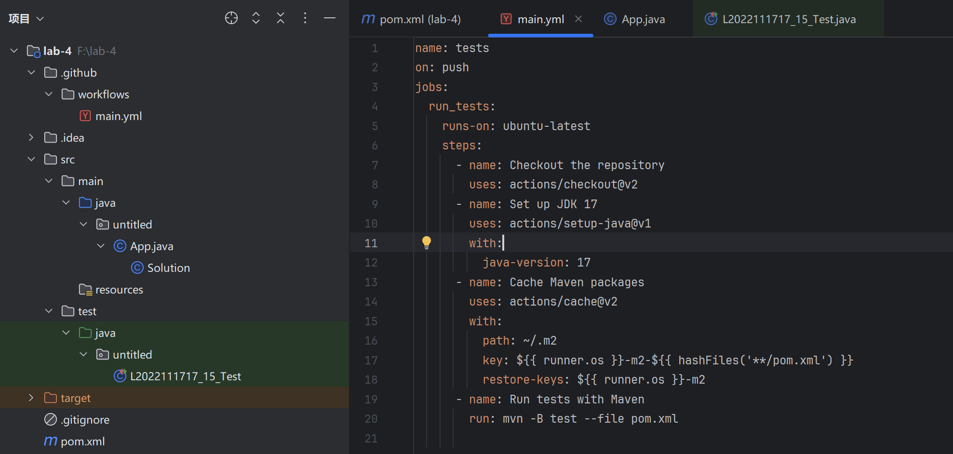
- Github中的Actions的若干界面，包括：执行自动化测试成功界面、执行自动化测试失败界面、执行具体信息等，类似实验指导书中的示例界面，以证明完成了实验。
执行自动化测试成功界面
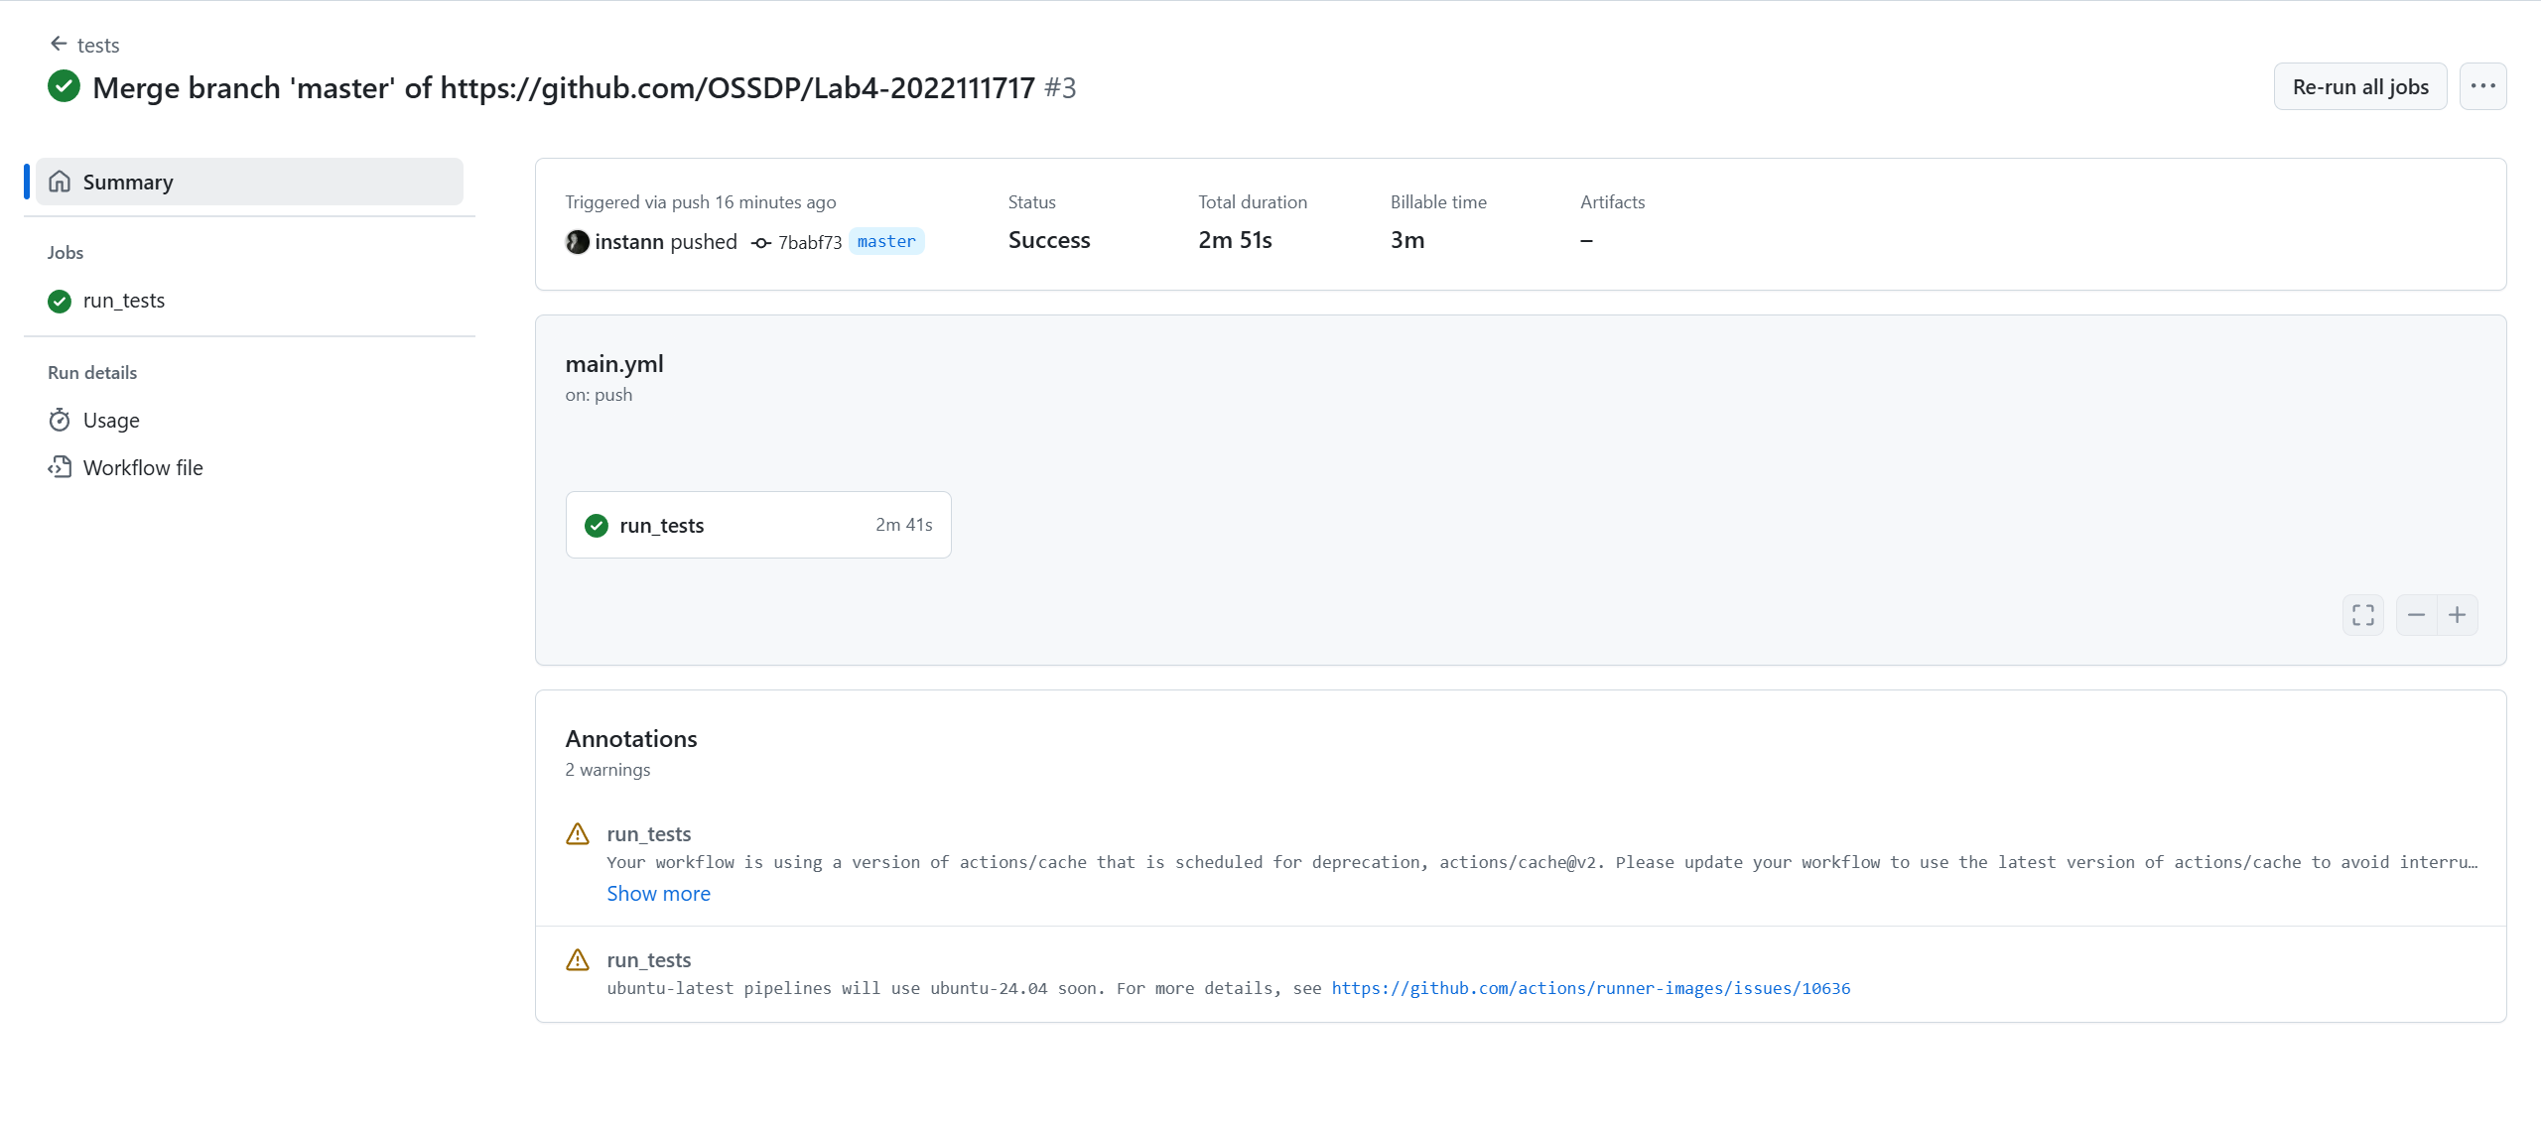
执行具体信息
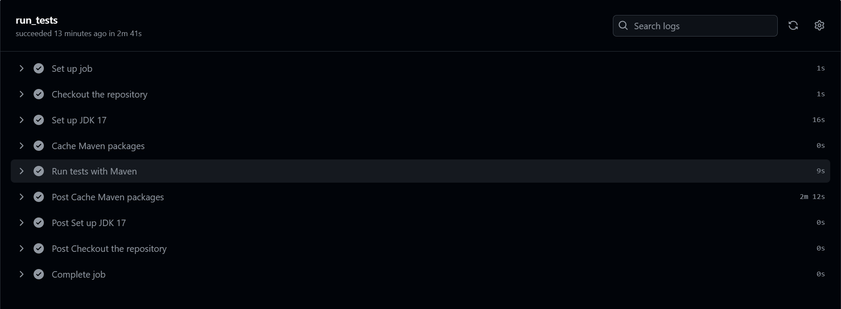
执行自动化测试失败界面
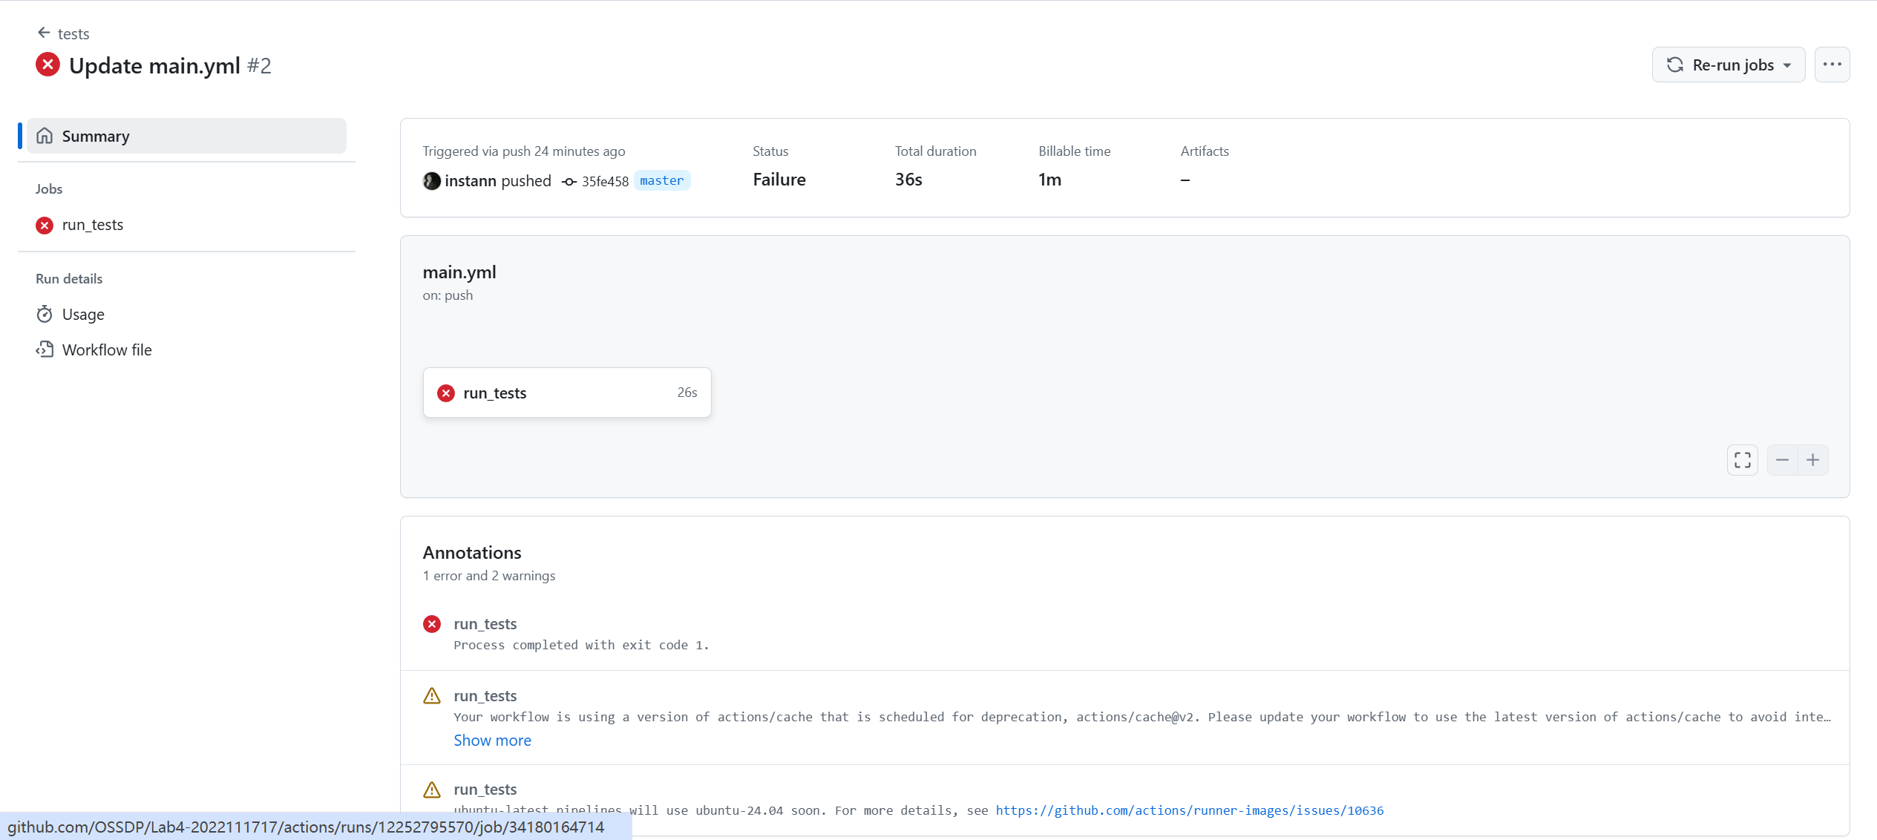
执行具体信息
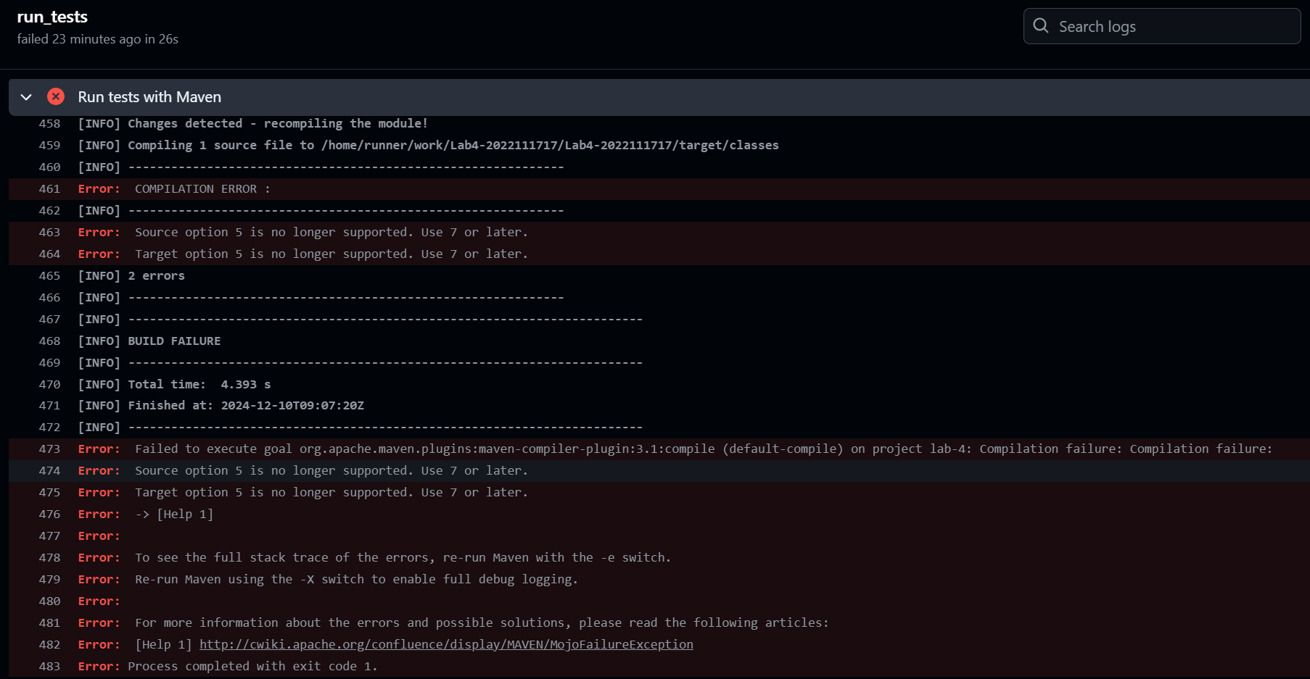

实验内容2 Jenkins DevOps实践

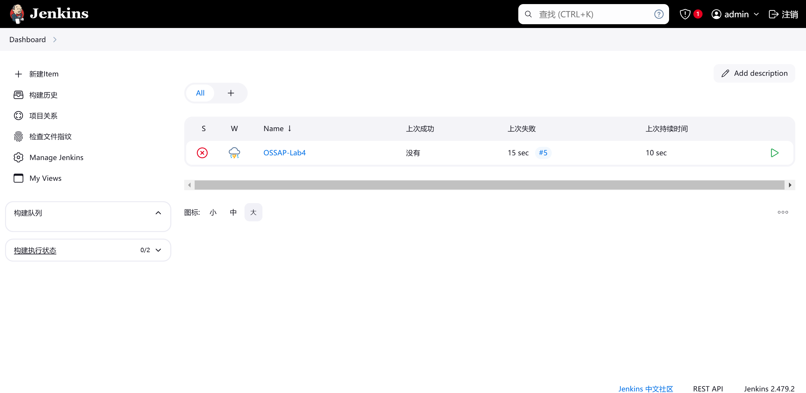
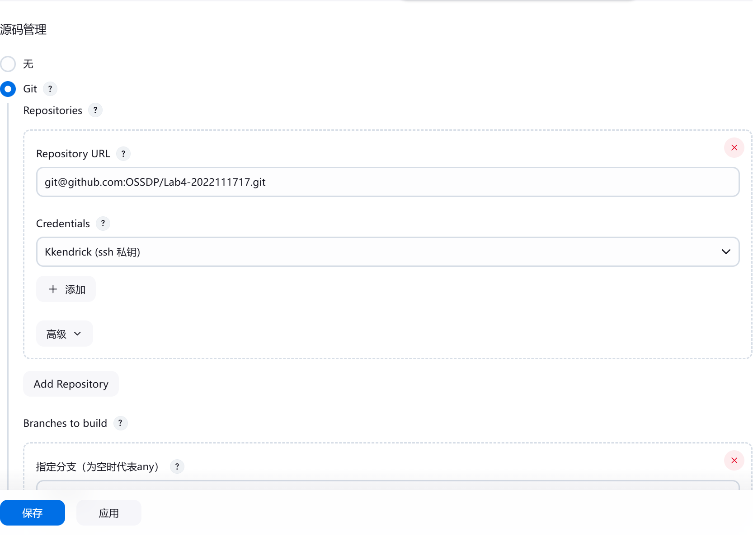
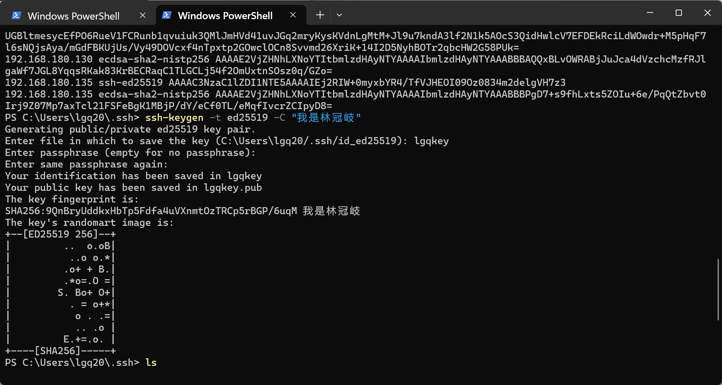
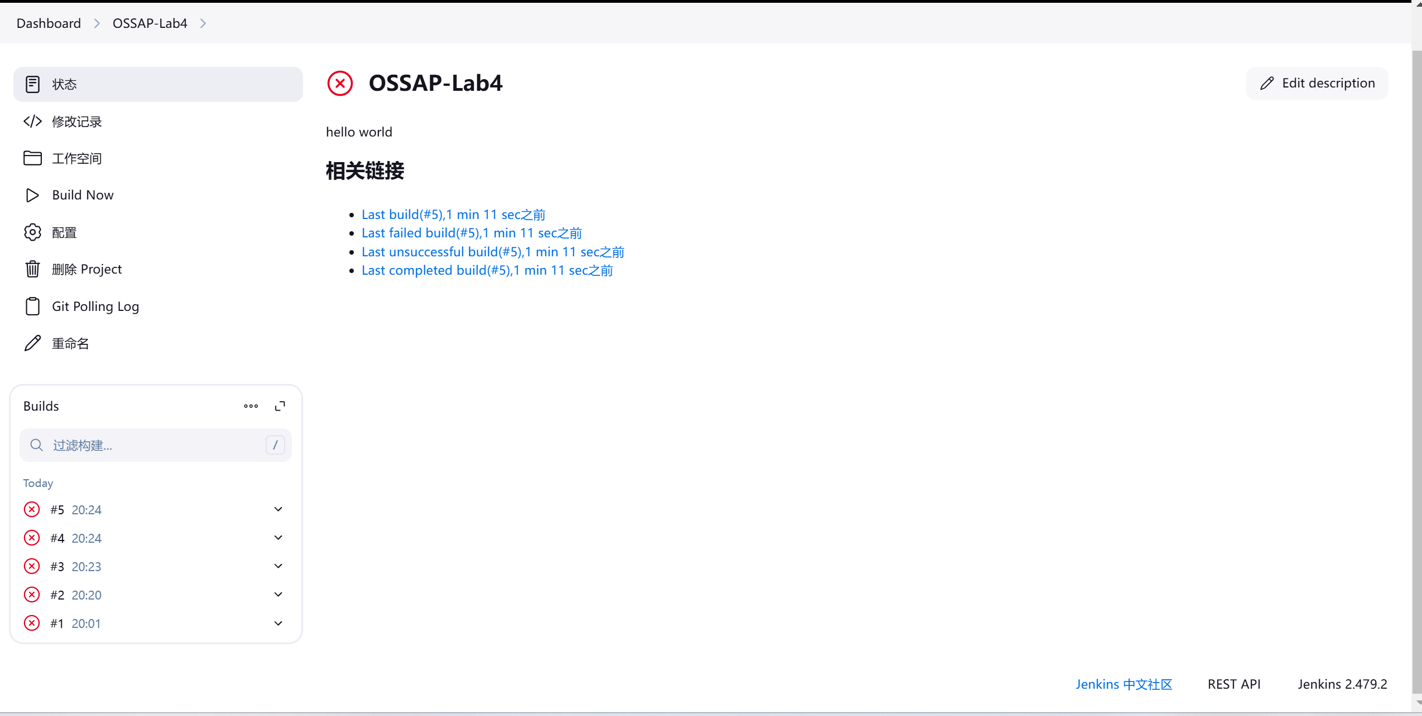

小结
本次实验的主要目的是让学生掌握开源软件开发中的基本 DevOps 操作，包括熟悉利用 Github Actions 和 Jenkins 进行 DevOps 实践。通过这次实验，理解并应用持续集成（CI）和持续部署（CD）的基本概念，从而提高软件项目的开发效率和质量
通过实际操作，掌握了如何使用Github Actions和Jenkins来实现自动化构建、测试和部署。加深了对持续集成和持续部署概念的认识，了解了它们在现代软件开发中的重要性和应用场景。面对实验过程中可能出现的各种问题，如环境配置、权限设置等，培养了解决问题的能力。

